Řecké a římské divadlo – srovnání z hlediska architektonického
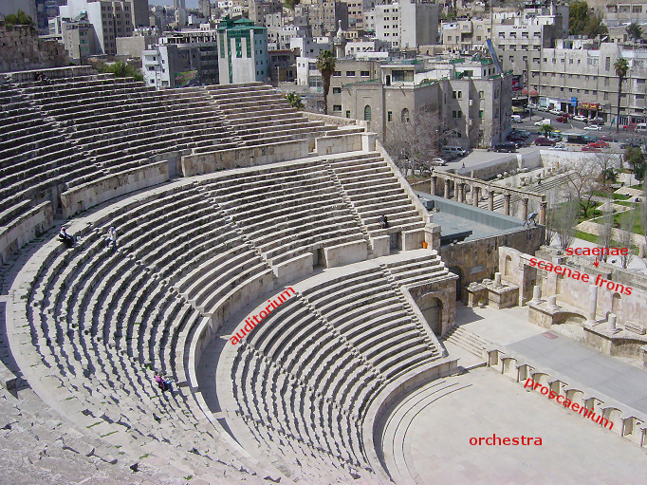
Obrázek - Římské divadlo v Ammánu
Řecko | Řím
Divadlo je stavěno na místech spojených s kultem. | Divadlo je stavěno kdekoli, kde je dostatečné a zdravé místo.
Divadlo využívá přirozeného terénu a je budováno ve svahu. | Divadlo je většinou vícepatrová budova postavená na rovině.
Scaenae a orchēstra netvoří architektonický celek. | Scaenae a orchēstra tvoří architektonický celek.
Scaenae je vysoká a mělká. | Scaenae je nižší a hlubší.
Proscaenium je jednoduché a zdobené sloupy a pinaky (tj. malovanými panely nebo deskami; skloňuj: pinax, bez pinaku). | Proscaenium je zdobeno nikami a pilastry (tj. sloupy částečně zapuštěnými do zdi)
Skrze thyromata (široké otvory) je vidět malovaná scenérie na pozadí. | Pozadí tvoří scaenae frōns (bohatě zdobená přední stěna scaenae)
Orchēstra je kruhová. | Orchēstra tvoří polokruh.
Na orchēstru se vstupuje otevřenými parodoi (vchody). | Vchody na orchēstru jsou kryté.
Vchod do hlediště (theatron) vede přes orchēstru. | Do hlediště (cavea nebo auditorium) se vstupuje chodbami pod hledištěm.
Hlediště je organizováno demokraticky, je zde snaha zabezpečit všem divákům stejné akustické podmínky. | Hlediště je výrazně sociálně diferencováno, akcent je na pohodlí (divadlo má zastřešení proti slunci, dešti apod.)

